INSTITUCION EDUCATIVA PALMIRA
PROYECTO…

S oñadoras y…
O ptimistas
F éminas,
T iramos
B atazos de…
O rgullo Palmireño a…
L os confines deColombia

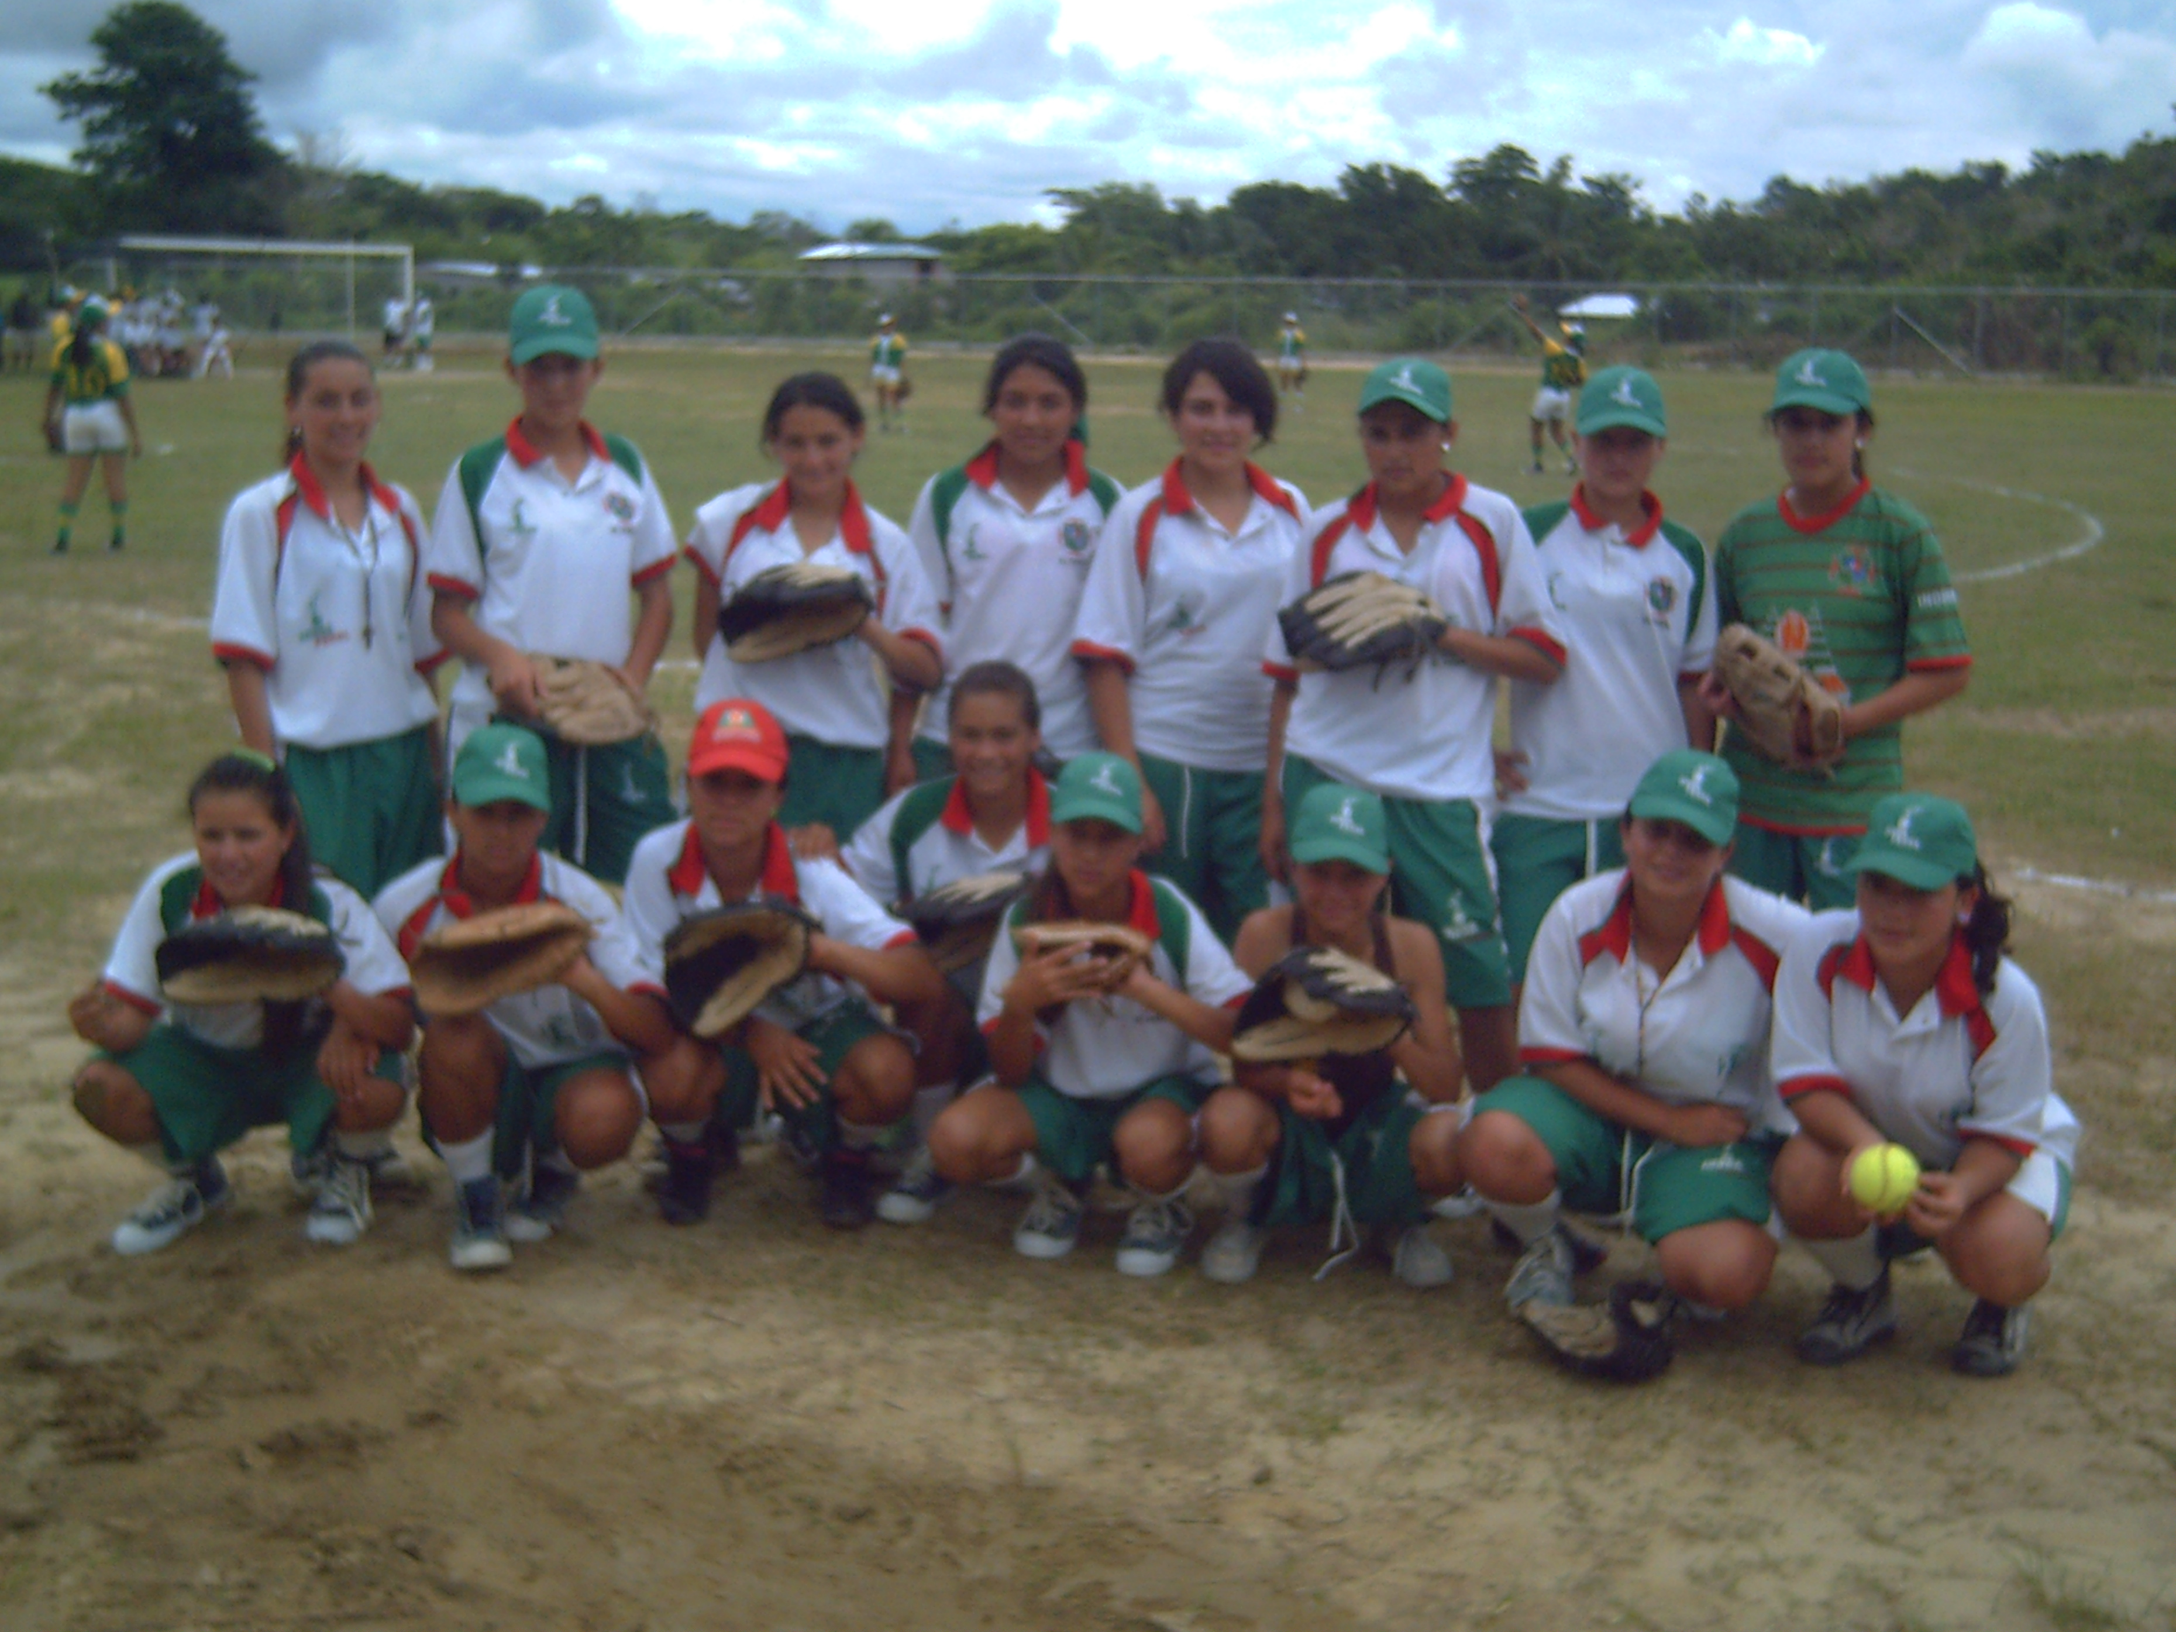

Para nuestras niñas de 8 a 17 años
El Peñol, Antioquia
2010

1. INFORMACIÓN GENERAL
1.1. NOMBRE DEL PROGRAMA, PROYECTO O ACTIVIDAD
PROYECTO: “SOFTBOL” PALMIRA
1.2. ZONA GEOGRÁFICA:
Vereda: Palmira Municipio de: El Peñol
El centro está ubicado en la vereda Palmira, distante a 9 Km del casco urbano del municipio de El Peñol, en el centro zonal La Divina Pastora el cual es el mayor centro zonal del municipio. La sede será la Institución Educativa Palmira, única rural en nuestro municipio y donde se congregan estudiantes de 9 veredas de El Peñol y cuatro de San Vicente.

POBLACIÓN OBJETIVO
Descripción de la población objetivo:
El proyecto está enfocado en 34 alumnas de la Institución Educativa Palmira, campesinas en un 97% de las veredas cercanas tanto del municipio de El Peñol, como de San Vicente, todos ubicados en el estrato uno del sisben. Llamadas a ser las representantes de nuestra institución en este deporte y en las dos categorías además que son ampliamente vulnerables a toda la problemática juvenil que se da en estos momentos, desde el mismo desplazamiento hasta la desintegración familiar, entre otras.

Descripción Población Beneficiaria:
Son beneficiaros del proyecto todas las estudiantes de la institución ya que son las llamadas a integrar los equipos más adelante, con lo que se asegura du perduración en el tiempo.

LINEA DE ACCIÓN:
a. Formación y capacitación comunitaria | X
b. Construcción o mejoramiento de infraestructura comunitaria
c. Proyectos productivos
d. Aprovechamiento de infraestructura | X
e. Aprovechamiento del tiempo productivo para el beneficio social | X
f. Plan o programa del PDM : Plan de Desarrollo Deportivo Municipal – JUEGOS PARA EL SECTOR EDUCATIVOS, INTERCOLEGIADOS - ESCOLARES | X
h. Otro (especifique): Políticas públicas de Niñez y juventud | X

1.3. ANTECEDENTES DEL PROYECTO
DIAGNOSTICO.

Desde hace tres años aproximadamente, se incursionó en este deporte que es característico principalmente de las zonas costeras de nuestro departamento y país, participando en las finales departamentales intercolegiados que se realizaron en nuestro municipio, luego participamos en las finales departamentales de Guatapé, mejoran nuestra participación , para finalmente viajar hasta el municipio de Necoclí en el año 2009 a las finales departamentales de ese año y donde se ocupó un honroso 5º puesto siendo además destacado nuestro equipo por parte de las autoridades departamentales y nacionales de este deporte, además se preseleccionaron dos jugadoras para entrenar en la ciudad de Medellín. En este momento se cuenta con un amplio semillero de más de 40 niñas en edades que van desde los 9 años hasta los 17 años. Los entrenamiento los realizamos en una explanación cercana a nuestra institución y que ha sido adecuada como cancha de fútbol para la comunidad, también el año pasado se contó con la asesoría de Carlos Vega, reconocido entrenador de la Liga Antioqueña, el cual venía esporádicamente a trabajar con las niñas en la cancha de la zona urbana y cuyos viáticos fueron asumidos con diversas actividades realizadas por ellas y en algunas veces por el rector del colegio y su profesor de educación física y hasta personas externas que desean ayudar al proceso, actividades como rifas, bazares, etc. La implementación con la que se cuenta, escasa por cierto, se obtuvo con la aprobación de un proyecto por parte de Prodepaz para deporte y cultura y algunos implementos que el Inderpe nos ha cedido para poder entrenar.
También se ha contado con el apoyo de la empresa privada, especialmente de paisanos dueños de algunas marcas de confecciones, como Dulce Mía, DMS, Disson, Yokar, entre otras y también de fundaciones como FUNPESO y Aguas y Aseo que apoyaron el viaje a Necoclí.
Como se menciona anteriormente las niñas y jóvenes de estos equipos pertenecen a 9 veredas de El Peñol y cuatro de San Vicente, lo que hace más relevante la participación y los logros obtenidos hasta ahora por estas chicas campesinas.

DESCRIPCIÓN.

La Institución Educativa Palmira atiende 280 estudiantes que provienen de las veredas La Cristalina, La Chapa, Santa Ana, La Culebra, La Primavera, El Marial, La Magdalena, Despensas y Palmira, del municipio de El Peñol y Corrientes, Guamal, Potrerito y Peñolcito del municipio de San Vicente Ferrer, de estrato uno del Sisben y con muy bajos ingresos económicos.
El Proyecto SOFTBOL pretende gestionar recursos que permitan una sostenibilidad de la práctica de este deporte en nuestro medio, mejorando las condiciones para los entrenamientos, los desplazamientos de nuestras niñas tanto a entrenar como a jugar más y mejores partidos de fogueo, ya que esta ha sido una de las dificultades que se han tenido, básicamente por la falta de municipios que lo practican. Contempla también la posibilidad de poder contar con el acompañamiento permanente de un entrenador de la liga, el cual solo cobraría los viáticos, la consecución de nuevos y mejores implementos deportivos y la respectiva dotación de uniformes.

JUSTIFICACIÓN

Teniendo en cuenta el aumento acelerado de la problemática infantil y juvenil, el consumo de sustancias psico activas, el madre solismo y los embarazos no deseados de parejas cada vez más jovenes, la desintegración familiar y social, y lo que es más preocupante, la falta de visión y planeación sobre su propio proyecto de vida que afectan de manera especial a la mujer, se ha pensado en el proyecto SOFTBOL como un estrategia de promoción del deporte, la recreación y la salud física y mental y de prevención de enfermedades y de toda esta problemática, toda vez que se le está dando a nuestras niñas mejores herramientas para que empleen de manera muy productiva su tiempo libre, a la vez que puede planear mejor su proyecto de vida y se hagan parte útil a la sociedad.
Es por medio de las actividades deportivas y en este caso el Softbol, que nuestras niñas tienen más oportunidad de sobresalir, mejorando su autoestima, demostrando a la vez que son capaces de romper paradigmas sociales y deportivos, convirtiéndose para las instituciones que nos apoyen, en un modelo para llegar a comunidades vulnerables como lo es nuestra población campesina y de manera muy especial sus mujeres.
Tenemos padres de familia comprometidos y dispuestos a apoyar todo el proceso y las directivas del plantel que han brindado todo lo que está a su alcance para seguir promocionando, motivando e incentivando la participación tanto deportiva como cultural.

METODOLOGÍA

El entrenador de la liga viene cada 15 días y además de hacer una práctica intensiva de tres o cuatro horas, deja un plan de trabajo para que las niñas lo realicen en la institución educativa, allí las prácticas serán dirigidas por el profesor de educación física.
En cuanto a los partidos de fogueo, se pretende hacer mínimo uno mensual, especialmente en la ciudad de Medellín con colegios que a su vez se pueden invitar a jugar en nuestro municipio, también se pueden realizar intercambios con el municipio de San Rafael quien acaba de iniciar su propio proceso.

1.4. PROBLEMA QUE ATIENDE O NECESIDAD BÁSICA QUE RESUELVE:
La falta de procesos deportivos, diseñados especialmente las niñas y jóvenes campesinas y que busquen un empleo productivo del tiempo libre integrando a la vez a toda nuestra comunidad educativa.

CAUSAS

- Pocas posibilidades de desplazamiento de los estudiantes a la cabecera urbana por un elevado costo en el transporte.
- Bajos recursos en nuestra población campesina.
- Pocos recursos del sector rural para implementar estos programas.
- Necesidad de nuestros niños y niñas de ayudar en las huertas caseras.
- Desconocimiento en la cultura de proyectos.
- No se han implementado programas para esta población objetivo, por parte de las entidades municipales.
- Falencia de un entrenador municipal capacitado en este deporte.

CONSECUENCIAS.

- Más tiempo libre aprovechado de manera ociosa y de manera inadecuada
- Aumento de las problemáticas juveniles, familiares y sociales, especialmente las femeninas.
- Aumento en los índices de desnutrición.
- Aumento de la desintegración familiar, violencia intrafamiliar, abusos y maltratos.
- Baja autoestima.
- Talentos deportivos sin descubrir o sin potencializar.
- Pocas participaciones en juegos del sector educativo.
- Poca figuración del deporte municipal, en el ámbito regional y departamental.

CONSECUENCIA FINAL DEL PROBLEMA:
AUMENTO EN LOS INDICES DE PROBLEMÁTICA FEMENINA INFANTIL Y JUVENIL, FAMILIAR Y SOCIAL DEL MUNICIPIO.

1. 5. OBJETIVOS Y METAS DEL PROYECTO EN RELACIÓN CON LA NECESIDAD O EL PROBLEMA A RESOLVER
GENERAL

Crear el proyecto SOFTBOL en la I. E. Palmira, gestionando los recursos necesarios para su sostenibilidad y buscando involucrar a entidades públicas y privadas en su desarrollo.

ESPECÍFICOS O METAS:

- Cubrir las 120 alumnas de la Institución con el proyecto SOFTBOL.
- Realizar un entrenamiento quincenal en la cabecera municipal.
- Realizar por lo menos un partido de fogueo al mes.
- Conseguir los implementos necesarios o faltantes para asegurar una práctica adecuada.
- Conseguir uniformes adecuados para todas las beneficiarias del proyecto.
- Mejorar las posibilidades de empleo productivo del tiempo libre, fomentando con el deporte la salud y la misma educación, como lo reza la propia Constitución Nacional.
- Sistematizar la experiencia y presentarla a las entidades afines y patrocinadoras, para que estén siempre enterados del transcurrir del proyecto.
- Buscar la ayuda y acompañamiento interinstitucional, con las entidades municipales como Secretaría de educación, Casa de la Cultura, Inderpe, desarrollo comunitario, UGAM entre otras, para el patrocinio de actividades específicas en el proyecto.
- Presentar este proyecto a otras entidades públicas y privadas, buscando recursos que nos permitan ampliar nuestra cobertura y/o mejorar nuestros servicios.
- Involucrar a los padres de familia con actividades deportivas, recreativas y culturales, programadas especialmente para la consecución de recursos.

FINALIDAD DEL PROYECTO

DISMINUIR LOS INDICES EN LA PROBLEMÁTICA INFANTIL Y JUVENIL ESPECIALMENTE EN LAS NIÑAS Y JOVENES, CON PROGRAMAS QUE CONVOQUEN A ENTIDADES PÚBLICAS Y PRIVADAS ALREDEDOR DEL CENTRO, BRINDANDO MAS Y MEJORES OPORTUNIDADES DE EMPLEO PRODUCTIVO DEL TIEMPO LIBRE.
1.6. PRODUCTOS Y/O RESULTADOS DEL PROYECTO, PROGRAMA O ACTIVIDAD:
- Creación e implementación del proyecto SOFTBOL para 34 niñas y jóvenes pertenecientes a los equipos representativos de la I. E Palmira de El Peñol y 86 niñas restantes de la institución.
- Equipos de softbol femenino participando en los juegos del sector educativo.
- Semillero deportivos creado y organizado.

1.7. INDICADORES DE CUMPLIMIENTO (Al final de la ejecución)

INDICADOR | CUMPLIMIENTO
PROYECTO SOFTBOL | 1
Horas entrenamiento pueblo | 80
Horas entrenamiento campo. | 160 anuales
Implementación deportiva

Intercambios deportivos anuales | 10
1.9. TIEMPO ESTIMADO DE REALIZACIÓN EN MESES

Diez Meses calendario escolar.

1.10. BENEFICIOS SOCIALES Y ECONOMICOS DEL PROYECTO, PROGRAMA O ACTIVIDAD:
Beneficios para la comunidad:

- Niñas y jóvenes entrenando y representando al colegio, comunidad y municipio.
- Aumento en el desarrollo motor de nuestros estudiantes.
- Descubrimiento de habilidades, destrezas, valores y talentos en nuestros estudiantes.
- Disminución de la problemática infantil y juvenil femenina en el colegio y en el sector.
- Aumento en el autoestima de las niñas y jóvenes campesinas especialmente en relación con sus semejantes del área urbana.
- Más y mejores posibilidades de aprovechamiento del tiempo libre, lo que aleja a nuestros estudiantes de malas influencias.
- Mayores y mejores espacios para la integración familiar y de la comunidad educativa en general.
- Aumento en el reconocimiento y posicionamiento de nuestra institución, en instancias municipales, regionales y departamentales.
- Mayores oportunidades de cumplimiento del manual de convivencia, misión y visión institucionales, así como también de las metas de desarrollo y planes de mejoramiento institucionales.
- Mayor fomento de las actividades deportivas y culturales por parte de las entidades municipales encargadas para tal fin.
- Mejor inversión de las entidades municipales en el sector campesino, especialmente en estas edades, que son las más desprotegidas.
- Equidad en la inversión del deporte y la cultura, entre la zona urbana y rural del municipio.
- Aumento en la participación en eventos deportivos y culturales municipales regionales y departamentales, por ende mejor cobertura y fomento de estas actividades dentro de nuestros habitantes.
- Mejores posibilidades de coordinación interinstitucional alrededor de este tipo de procesos.
- Mayor conciencia del deporte y la cultura como estrategias y herramientas para la prevención de las enfermedades y la promoción de la salud.
- Mayores posibilidades de reconocimiento para el Instituto de deportes municipal.

1.11. ENTIDADES Y ORGANIZACIONES PARTICIPANTES EN EL PROYECTO
ENTIDAD | APORTE | PORCENTAJE | VIGENCIA PRESUPUESTAL | DESTINACION DEL APORTE
INDERPE | 3000000 |  | 2010 | IMPLEMENTACION.  CAPACITACION
EMPRESA PRIVADA | 5000000 |  | 2010 | IMPLEMENTACION  UNIFORMES COMPETENCIA
CREAFAM | 3000000 |  | 2010 | UNIFORMES  TRANSPORTE
SEC. EDUCACIÓN | 500.000 |  | 2010 | TRANSPORTE
INST. ED. PALMIRA | 2800000 |  | 2010 | Mano de obra
TOTAL APORTES | 14300000

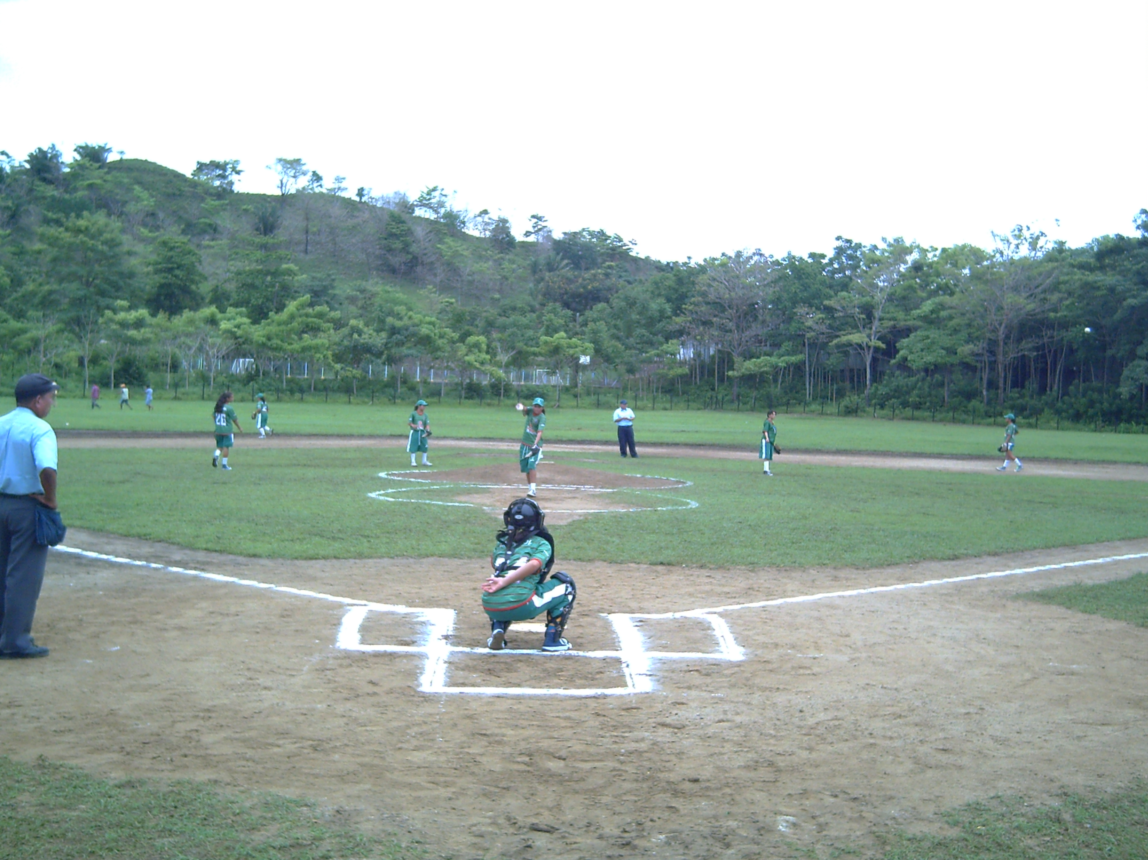

EVALUACIÓN Y SOSTENIBILIDAD DEL PROYECTO

EVALUACIÓN

Conducta de entrada:
Realización de la hoja de vida deportiva, con anamnesis física, nutricional, antropometría, pruebas de eficiencia física, etc.

Seguimiento y control:
Formato de planeación y control de actividades, con posibilidad de registro de las experiencias tanto exitosas como para mejorar y sobre todo los aprendizajes significativos.

Evaluación final:
Evaluaciones al final de cada rotación con sugerencias para mejorar, entre todos los actores del centro.
Aplicación de encuestas a los beneficiarios y padres de familia para control y continuo mejoramiento del proceso.
Creación de un grupo interdisciplinario que opere en el diseño, organización y control de las actividades.
Evaluación a fin de año para dejar registrado el proceso en general.
Registro gráfico de evidencias.

SOSTENIBILIDAD DEL PROYECTO

La concientización de la administración de la institución, la apropiación de nuestros docentes y estudiantes además del el convencimiento de las entidades municipales, unido a la presentación del proyecto a diferentes instancias públicas y privadas, posibilita la duración del proyecto en el tiempo y si a la vez se recogen buenos resultados desde el punto de vista de resultados deportivos tanto colectivos como individuales, podremos ingresar al banco de proyectos municipal como una estrategia de inclusión, integración e interacción de nuestras comunidades y de beneficio específico de nuestros campesinos, en este caso nuestras mujeres.

